אנשים בקובץ זה:
- מרים דורון
  - ג'ודי קלע (בת)
    - רוני קלע אוסיפ (נכדה)
    - יהלי קלע (נכד)
  - יואב דורון (בן)
    - אודי דורון (נכד)

מרים דורון, הקידומת היא 09 ולא 019 כמו שהוא כתב במייל.

ג'ודי קלע (דורון) (בת של מרים) נשואה לדורון קלע
שתי כתובות אפשריות: סמטת הרותם 14, אחוזת ברק טל: 050-4876030
או: רובע יזרעאל 20, עפולה טל: 04-6404457
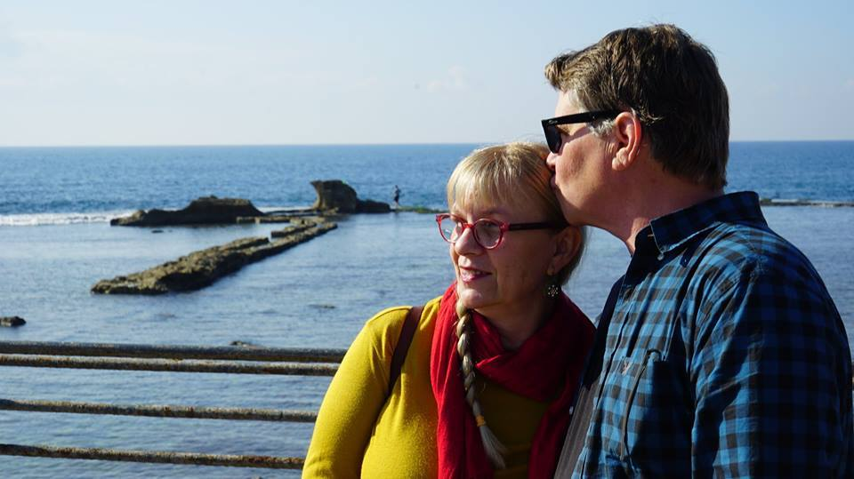
(ג'ודי ודורון קלע)

רוני קלע (בת של ג'ודי, נשואה לג'וסף אוסיפ פריד)
טל: 054-5878020
אם לא, היא מדריכת זומבה במכון כושר בשם פיור ג'ים, טל: 03-5269000

(רוני קלע)

יהלי קלע (בן של ג'ודי)
כתובת (?)סימטת התמר 150, אלישמע
טל:050-4230065
אם לא אז אולי:054-6230065
אם שניהם לא , אז הוא מאורס לבחורה בשם שקד גבע (עם אותה הכתובת)
טלפונים: 054-2900722, 077-3228036
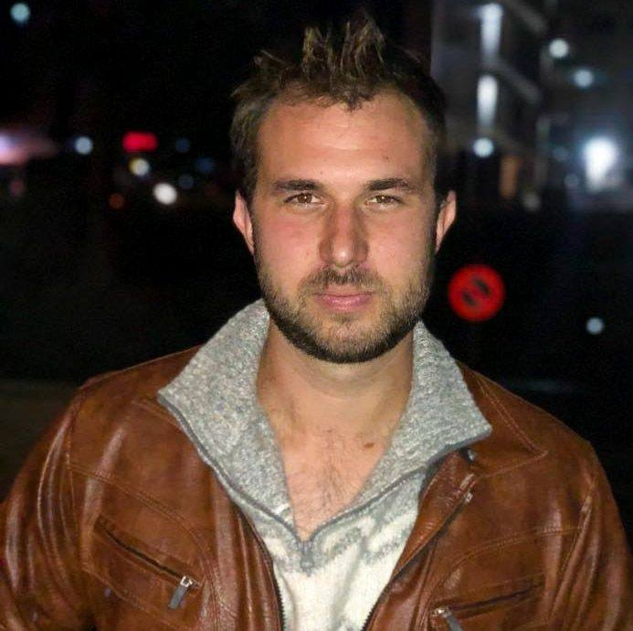
(יהלי קלע)

יואב דורון (בן של מרים, נשוי לליאורה) (אין מידע איכותי. כנראה גרים בגבעתיים)
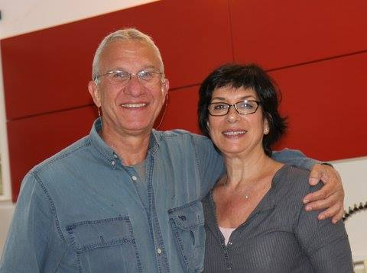
(יואב וליאורה דורון)

אודי דורון (בן של יואב) (נשוי לשני גליני דורון)
כתובת האצ"ל 11, הוד השרון. טל: 09-8660765
